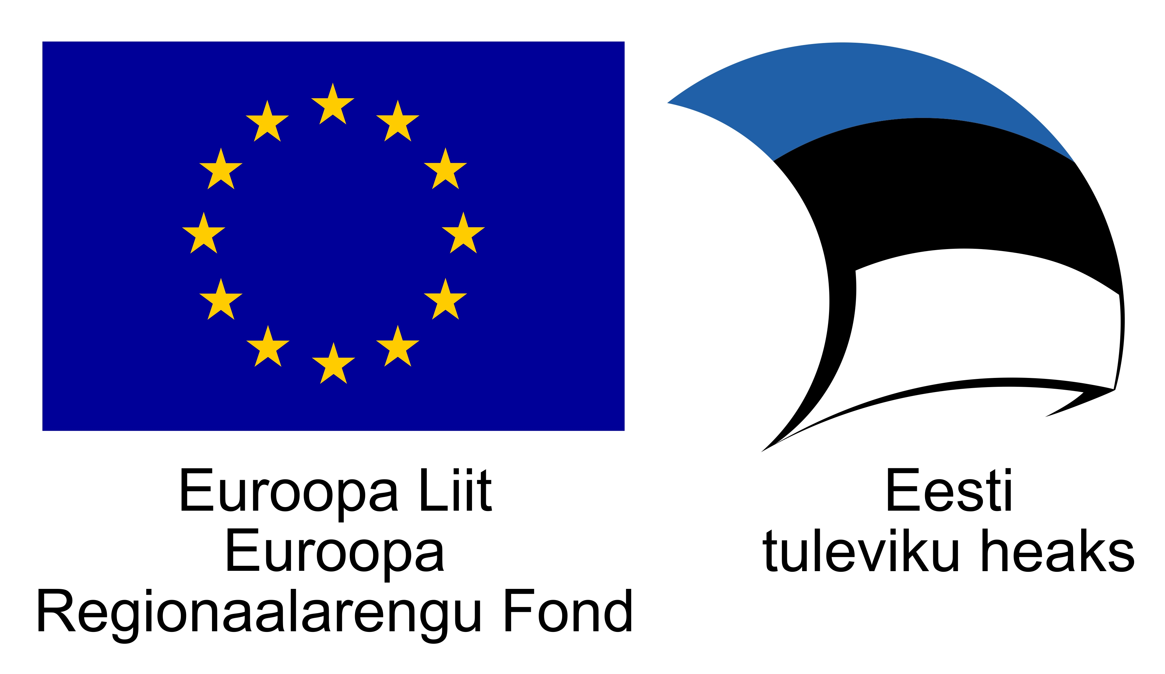

Projekt „Narva-Jõesuu linna kergliiklusteede projekteerimine ja rajamine, 2. etapp" on ellu viidud

Projekti „Narva-Jõesuu linna kergliiklusteede projekteerimine ja rajamine, 2. etapp" raames ehitati kergliiklustee, mis algab Pargi tn ristmikust ja lõpeb L. Koidula tn busside lõpp-peatuses. 4,2 km pikkune kergliiklustee kulgeb Vabaduse tn ja L. Koidula tn ääres. Tegemist on tänavatega, kus puudus kõnnitee ning jalakäijate ja jalgrattaliiklus toimus kitsa sõidutee servas. Rajatud kergliiklustee tagab ohutuma liiklemise võimaluse nii jalakäijatele kui jalgratturitele.

Ehitustöid teostasid Jõhvi KEK OÜ ja Eesti ESM OÜ. Lepingu maksumuseks on käibemaksuga 1 076 709,60 eurot. Omanikujärelevalvet teostas AS Infragate Eesti.

Ehitustööde rahastamist toetab Euroopa Regionaalarengu Fond meetmest „Ida-Virumaa linnapiirkondade jätkusuutlik areng" summas 625 744,10 eurot. Rahandusministeerium toetab ehitustöid meetmest „COVID-19 eriolukorras kohaliku omavalitsuse üksustele investeeringuteks, lammutamise ja remonttöödega seotud tegevuste toetamine" summas 380 000 eurot. Omafinantseering moodustab 70 966 eurot.

Narva-Jõesuu Linnavalitsus

